| **2024년 국가기간전략산업직종훈련 성취도평가 문제지**  **(디지털디자인)UIUX 웹디자인 with 유튜브동영상 반응형 웹-A** | | | | | | | | | | | | | |
| --- | --- | --- | --- | --- | --- | --- | --- | --- | --- | --- | --- | --- | --- |

**이준호 훈련생 평가 결과표**

| **과 정 명** | | [디지털디자인]UI/UX 웹디자인 with 유튜브동영상 반응형 웹-A | | | | **교과목명** | 디자인 구성요소 제작 |
| --- | --- | --- | --- | --- | --- | --- | --- |
| **능력단위명** | | 디자인 구성요소 설계 | | | | **능력단위 요소명** | 스토리보드 설계하기 심미성 구성요소 설계하기 사용성 구성요소 설계하기  매체성 구성요소 설계하기 |
| **평가날짜** | | 2024년 11월 14일 (본평가) | | | | **평가장소** | 5층 505호 강의장 |
| **평가시간** | | 4시간 | | | | **평가방법** | 포트폴리오 / 평가자 체크리스트 |
| **평 가 자** | | 이 순 한 (인) | | | | **피평가자** | 이준호 |
| **비율** | **평가방법** | | **결과** | | **최종 종합 점수** | | |
| **점수** | **획득** |
| **70%** | 문서 포트폴리오 | | 70점 |  |  | | |
| **30%** | 평가체크리스트 | | 30점 |  |

| 디자인 구성요소 설계  **포트폴리오 평가지** | | | | 훈 련 생 | 이준호 |
| --- | --- | --- | --- | --- | --- |
| 훈련 교사 | 이 순한 (인) |
|  | | | | | |
| **과정명** | [디지털디자인]UI/UX 웹디자인 with 유튜브동영상 반응형 웹-A | | **교과목명** | 디자인 구성요소 제작 | |
| **능력단위명** | 디자인 구성요소 설계 | | **능력단위 요소** | 스토리보드 설계하기  심미성 구성요소 설계하기  사용성 구성요소 설계하기  매체성 구성요소 설계하기 | |
| **평가날짜** | 2024년 11월 14일 (본평가) | | **평가장소** | 5층 505호 강의장 | |
| **평가시간** | 4시간 | | **평가방법** | **포트폴리오** / 평가자 체크리스트 | |
| **평가내용** | 1 작업지시서에 맞춰 앞서 진행한 능력단위를 토대로 포트폴리오 프로젝트를 제출하시오. | | | | |
| **작업지시서** | **[작업물 안내]**  **1.개인포트폴리오 스토리보드를 설계하시오.**  **2. 개인포트폴리오 심미성 구성요소를 설계하시오.**  **3. 개인포트폴리오 사용성 구성요소를 설계하시오.**  **4. 개인포트폴리오 매체성 구성요소를 설계하시오**  **[제출방법]**  **- 구글문서 제출** | | | | |
| **교수자 평가의견** |  | | | | |

| 디자인 구성요소 설계  **포트폴리오 평가기준 및 배점지** | | | | 훈 련 생 | 이준호 |
| --- | --- | --- | --- | --- | --- |
| 훈련 교사 | 이 순한 (인) |
|  | | | | | |
| **과정명** | [디지털디자인]UI/UX 웹디자인 with 유튜브동영상 반응형 웹-A | | **교과목명** | 디자인 구성요소 제작 | |
| **능력단위명** | 디자인 구성요소 설계 | | **능력단위 요소** | 스토리보드 설계하기  심미성 구성요소 설계하기  사용성 구성요소 설계하기  매체성 구성요소 설계하기 | |
| **평가날짜** | 2024년 11월 14일 (본평가) | | **평가장소** | 5층 505호 강의장 | |
| **평가시간** | 4시간 | | **평가방법** | **포트폴리오** / 평가자 체크리스트 | |

| **평가항목** | **평가 세부항목** | | | | **배점** | | | | | |
| --- | --- | --- | --- | --- | --- | --- | --- | --- | --- | --- |
| **매우 우수** | **우수** | **보통** | | **미흡** | **매우 미흡** |
| **스토리보드 설계하기** | 1.1 프로젝트 관련 디자인 개발에 필요한 요소를 파악할 수 있다. | | | | 10 | 8 | 7 | | 6 | 5 |
| 1.2 인터페이스(interface) 필요 요소와 항목들을 분석할 수 있다. | | | | 10 | 8 | 7 | | 6 | 5 |
| 1.3 전체적인 와이어 프레임(wire frame)을 작성할 수 있다. | | | | 10 | 8 | 7 | | 6 | 5 |
| **심미성 구성요소 설계하기** | 2.1 서비스, 제작물의 통합적인 아이덴티티를 고려하여 디자인 가이드를 조합할 수 있다. | | | | 10 | 8 | 7 | | 6 | 5 |
| 2.2 디자인 요소 중 심미적 요소를 활용하여 조형적 아름다움을 표현할 수 있다. | | | | 10 | 8 | 7 | | 6 | 5 |
| 2.3 트렌드 분석을 통해 전략적인 콘셉트를 확보할 수 있다. | | | | 10 | 8 | 7 | | 6 | 5 |
| **사용성 구성요소 설계하기** | 3.1 사용자 환경에 적합하도록 시각적으로 구조화할 수 있다. | | | | 10 | 8 | 7 | | 6 | 5 |
| 3.2 시각적 특성에 맞게 콘텐츠를 구성할 수 있다. | | | | 10 | 8 | 7 | | 6 | 5 |
| 3.3 사용자 경험에 따른 데이터를 활용하여 시각적 변화를 예측할 수 있다. | | | | 10 | 8 | 7 | | 6 | 5 |
| **매체성 구성요소 설계하기** | 4.1 다양한 매체의 특성에 따른 구성 요소를 이해할 수 있다. | | | | 10 | 8 | 7 | | 6 | 5 |
| 4.2 매체의 다양성을 고려하여 환경을 설정할 수 있다 | | | | 10 | 8 | 7 | | 6 | 5 |
| 4.3 매체의 특성에 따른 다양한 디바이스(device)의 표준화를 설정할 수 있다. | | | | 10 | 8 | 7 | | 6 | 5 |
| **총점** | 100점 (120/120) x 0.7 | | | | 취득점수 : 점 | | | | | |
| **성취등급** | **A등급** | **B등급** | **C등급** | **D등급** | | | | **F등급** | | |
| 성취기준 | 매우 우수 (100점-90점) | 우수 (89점-80점) | 보통 (79점-70점) | 미흡 (69점-60점) | | | | 매우 미흡 (60점 미만) | | |

| 디자인 구성요소 설계  **평가자 체크리스트** | | | | 훈 련 생 | 이준호 |
| --- | --- | --- | --- | --- | --- |
| 훈련 교사 | 이 순한 (인) |
|  | | | | | |
| **과정명** | [디지털디자인]UI/UX 웹디자인 with 유튜브동영상 반응형 웹-A | | **교과목명** | 디자인 구성요소 제작 | |
| **능력단위명** | 디자인 구성요소 설계 | | **능력단위 요소** | 스토리보드 설계하기  심미성 구성요소 설계하기  사용성 구성요소 설계하기  매체성 구성요소 설계하기 | |
| **평가날짜** | 2024년 11월 14일 (본평가) | | **평가장소** | 5층 505호 강의장 | |
| **평가시간** | 4시간 | | **평가방법** | 포트폴리오 / **평가자 체크리스트** | |

| **항목** | **내용** | | | | **배점** | | | | | |
| --- | --- | --- | --- | --- | --- | --- | --- | --- | --- | --- |
| **매우 우수** | **우수** | **보통** | | **미흡** | **매우 미흡** |
| **요소 파악** | 프로젝트 관련 디자인 개발에 필요한 요소들을 파악하였는가? | | | | 10 | 8 | 7 | | 6 | 5 |
| 인터페이스(interface)에 필요한 요소와 항목들을 분석하고 명확히 이해하였는가? | | | | 10 | 8 | 7 | | 6 | 5 |
| 전체적인 와이어프레임(wire frame)을 작성하여 설계의 기본 구조를 구체화하였는가? | | | | 10 | 8 | 7 | | 6 | 5 |
| **심미성 구성요소 설계** | 서비스나 제작물의 통합적인 아이덴티티를 고려하여 디자인 가이드를 조합하였는가? | | | | 10 | 8 | 7 | | 6 | 5 |
| 디자인 요소 중 심미적인 측면을 강조하여 조형적 아름다움을 표현하였는가? | | | | 10 | 8 | 7 | | 6 | 5 |
| 트렌드 분석을 통해 전략적인 디자인 콘셉트를 확보하였는가? | | | | 10 | 8 | 7 | | 6 | 5 |
| **사용성 구성요소 설계** | 사용자 환경에 적합하도록 시각적으로 구조화하여 설계하였는가? | | | | 10 | 8 | 7 | | 6 | 5 |
| 시각적 특성에 맞게 콘텐츠를 구성하여 사용자 경험을 고려했는가? | | | | 10 | 8 | 7 | | 6 | 5 |
| **매체성 구성요소 설계** | 다양한 매체의 특성에 따른 구성 요소를 이해하고 고려하였는가? | | | | 10 | 8 | 7 | | 6 | 5 |
| 매체의 다양성을 고려하여 환경을 설정하고 디자인에 반영하였는가? | | | | 10 | 8 | 7 | | 6 | 5 |
| 매체의 특성에 따른 다양한 디바이스(device)의 표준화를 설정하고 적용하였는가? | | | | 10 | 8 | 7 | | 6 | 5 |
| **일관성과 통일성** | 디자인 구성요소들이 전체적으로 일관성과 통일성을 유지하고 있는가? | | | | 10 | 8 | 7 | | 6 | 5 |
| **사용자 편의성** | 사용자를 고려하여 디자인한 요소들이 사용자 편의성을 높이도록 설계하였는가? | | | | 10 | 8 | 7 | | 6 | 5 |
| **창의성** | 디자인 구성요소들이 창의적이고 독창적인 아이디어를 가지고 있는가? | | | | 10 | 8 | 7 | | 6 | 5 |
| **총점** | 100점 (140/140) x 0.3 | | | | 취득점수 : 점 | | | | | |
| **성취등급** | **A등급** | **B등급** | **C등급** | **D등급** | | | | **F등급** | | |
| 성취기준 | 매우 우수 (100점-90점) | 우수 (89점-80점) | 보통 (79점-70점) | 미흡 (69점-60점) | | | | 매우 미흡 (60점 미만) | | |

| 디자인 구성요소 설계  **평가근거자료** | | | | 훈련생 | 이준호 |
| --- | --- | --- | --- | --- | --- |
| 훈련교사 | 이 순한 (인) |
|  | | | | | |
| **과정명** | [디지털디자인]UI/UX 웹디자인 with 유튜브동영상 반응형 웹-A | | **교과목명** | 디자인 구성요소 제작 | |
| **능력단위명** | 디자인 구성요소 설계 | | **능력단위 요소** | 스토리보드 설계하기  심미성 구성요소 설계하기  사용성 구성요소 설계하기  매체성 구성요소 설계하기 | |
| **평가날짜** | 2024년 11월 14일 (본평가) | | **평가장소** | 5층 505호 강의장 | |
| **평가시간** | 4시간 | | **평가방법** | 포트폴리오 / 평가자 체크리스트 | |

| **제 출 결 과 물** |
| --- |
| **1 개인포트폴리오 스프레드시트파일 주소**    https://docs.google.com/spreadsheets/d/1w0-cYICQ0kffWsumkPIRfTZm-eLQNIcau7HKz63wa10/edit?gid=2029679477#gid=2029679477 |

[디지털디자인]UI/UX 웹디자인 with 유튜브동영상 반응형 웹-A

**[ 이준호 훈련생 ]**

**스토리보드 설계하기**

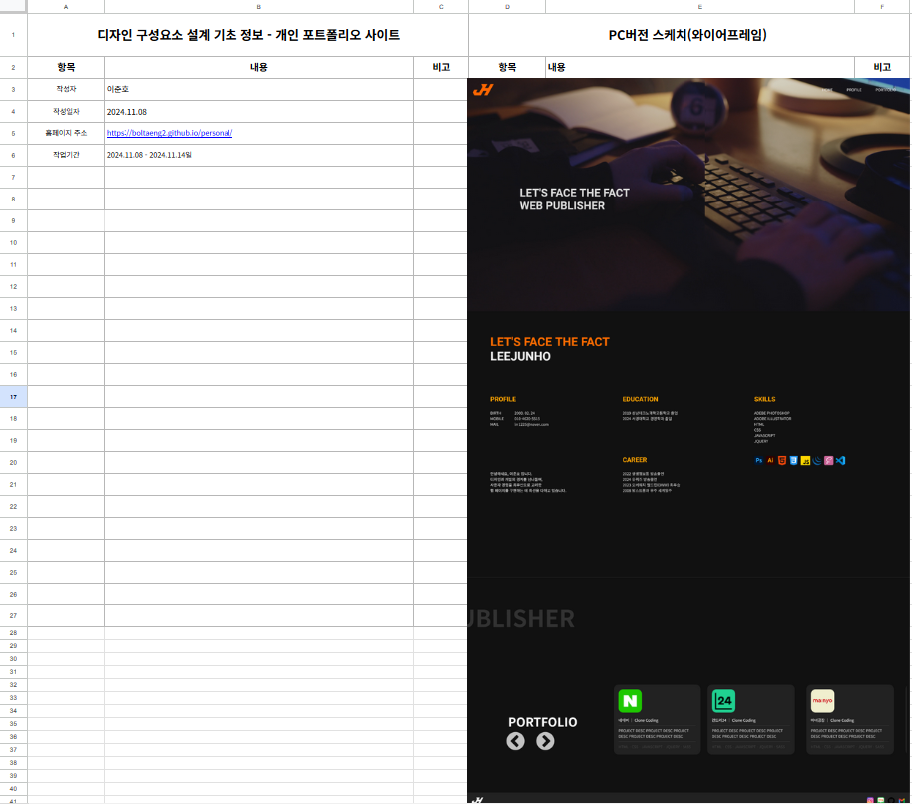

**심미성 구성요소 설계하기**

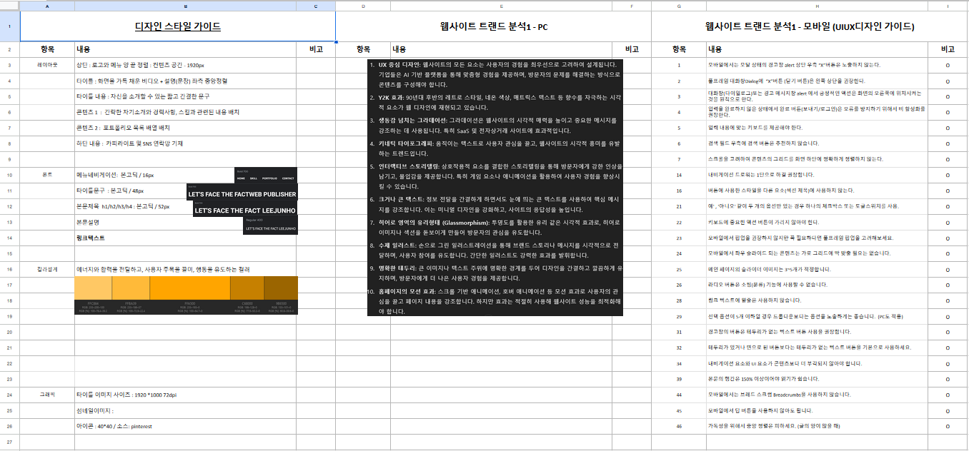

**사용성 구성요소 설계하기**

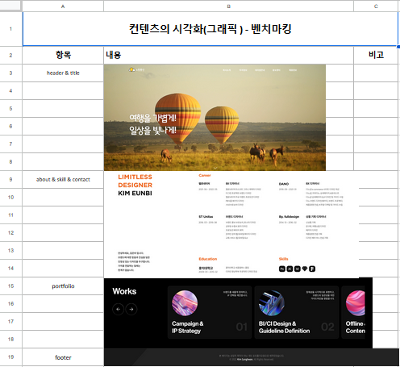

**매체성 구성요소 설계하기**

